TRƯỜNG TIỂU HỌC TỰ NHIÊN
THƯ MỤC SÁCH TRANH TRUYỆN LỊCH SỬ VIỆT NAM
Lời giới thiệu
Các em học sinh và quý thầy cô thân mến! Chắc hẳn chúng ta luôn nghĩ rằng lịch sử rất khô khan và khó nhớ nhưng để tiếp cận với lịch sử thông qua những cuốn truyện tranh thì mọi thứ trở nên dễ dàng hơn rất nhiều. Để bước đầu làm quen với sử, các em hãy đọc từ những câu chuyện ngắn gọn, gần gũi. Những câu chuyện nho nhỏ sẽ dần dần bồi đắp tình yêu với lịch sử, với dân tộc ta. Để giúp các em học sinh có thể học và nhớ về các sự kiện lịch sử, các anh hùng hào kiệt của dân tộc và để các thầy cô, học sinh dễ dàng tìm kiếm nhanh chóng những cuốn sách mà mình yêu thích, thư viện trường Tiểu học Tự Nhiên đã tổng hợp một số cuốn sách truyện tranh lịch sử để các em học sinh và thầy cô có thể dễ dàng tìm đọc.
Tranh truyện lịch sử Việt Nam dành cho lứa tuổi thiếu niên nhi đồng được NXB Kim Đồng xây dựng xuất phát từ mong muốn giúp các em nhỏ bước đầu làm quen với lịch sử, tiếp nhận một lượng kiến thức cơ bản về lịch sử nước nhà thông qua những câu chuyện về các danh nhân được thể hiện bằng các trang sách màu.
Mỗi nhân vật trong bộ truyện tranh lịch sử xuất hiện là một câu chuyện giàu tính văn học, mang hơi hướng dân gian nhẹ nhàng và gần gũi. Lời thoại trong truyện cũng rất đơn giản, không đặt nặng về tư liệu nhưng vẫn luôn tôn trọng tính xác thực của lịch sử, góp phần bồi đắp tình yêu của thiếu nhi với lịch sử, với dân tộc.
Ngoài những kiến thức lịch sử thu được trên lớp thông qua các môn học, các em học sinh cũng có thể học và nhớ về các sự kiện lịch sử, các anh hùng hào kiệt của dân tộc thông qua những cuốn Tranh truyện lịch sử Việt Nam của nhà xuấ bản Kim Đồng.
Nội dung các cuốn truyện được thể hiện bằng nhiều những hình ảnh bắt mắt, câu chữ dễ đọc, dễ hiểu, dễ nhớ đối với học sinh tiểu học.
Rất hân hạnh giới thiệu đến các thầy cô giáo và các em các câu chuyện kể về các anh hùng, vị tướng tài ba của đất nước gắn liền với những sự kiện lịch sử dựng nước và giữ nước của dân tộc. Ngoài những cuốn sách trong bản thư mục trên thư viện nhà trường còn rất nhiều các cuốn sách khác phục vụ cho dạy và học của thầy cô và các em tôi xin hân hạnh được giới thiệu.
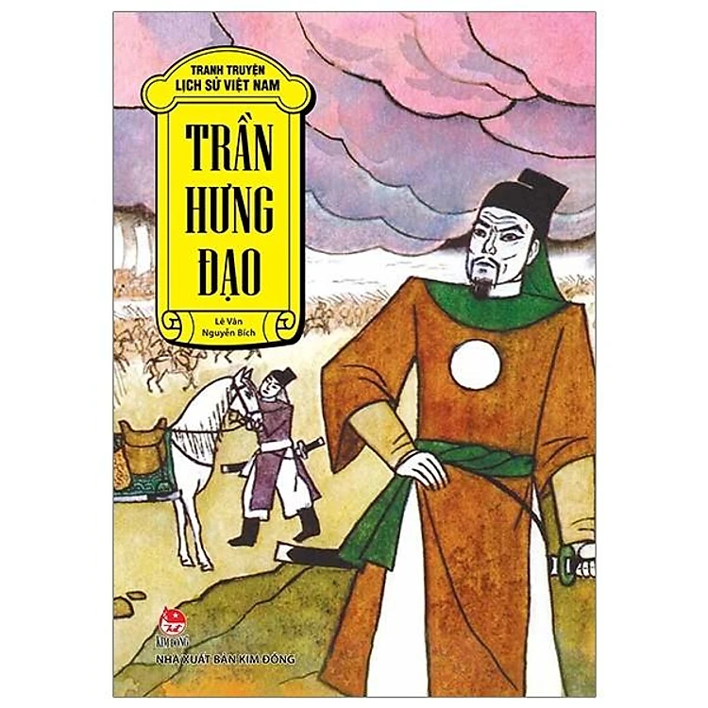
NỘI DUNG BẢN THƯ MỤC
- Trần Hưng Đạo
Tác giả: Lê Vân
Nhà Xuất bản: Kim Đồng
Số trang: 31
Kích thước: 14,5 x 20,5cm
Năm xuất bản: 2010
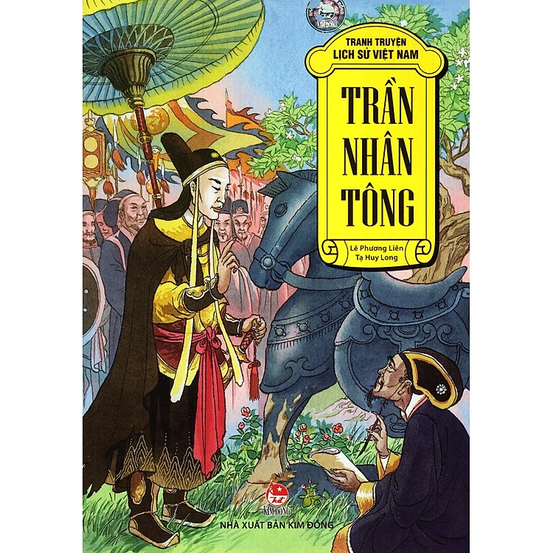
Cuốn sách có nội dung kể về Trần Hưng Đạo - Vị chỉ huy quân sự tài ba trong ba cuộc kháng chiến chống quân Nguyên Mông 1258, 1285 và 1287-1288
2. Trần Nhân Tông
Tác giả: Lê Phương Liên
Nhà Xuất bản: Kim Đồng
Số trang: 31
Kích thước: 14,5 x 20,5cm
Năm xuất bản: 2010
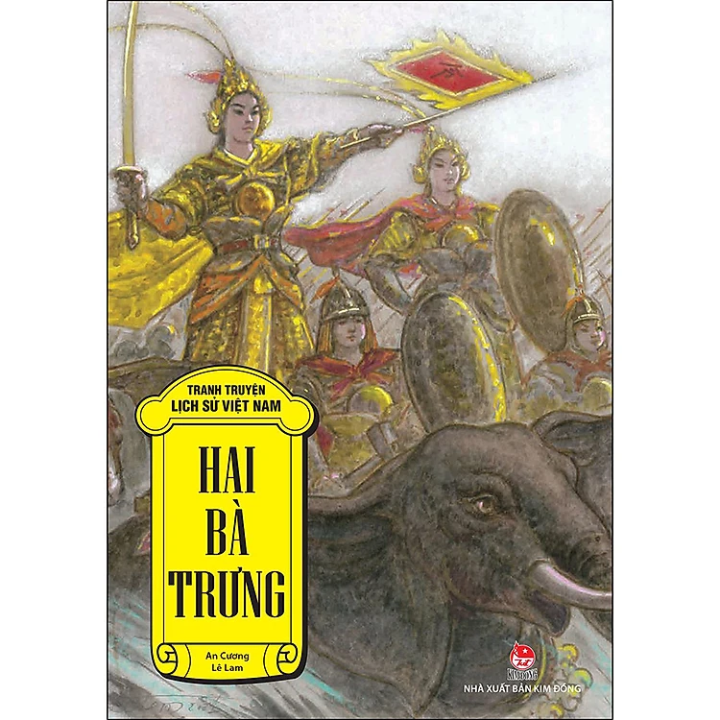
Nội dung cuốn sách nói về Vua Trần Nhân Tông (1258 – 1308. Trong thời gian trị vì ông đã lãnh đạo nhân dân qua hai cuộc chống quân xâm lược Nguyên Mông(1285 -1287).
3. Hai Bà Trưng
Tác giả: An Cương
Nhà Xuất bản: Kim Đồng
Số trang: 31
Kích thước: 14,5 x 20,5cm
Năm xuất bản: 2010
Nội dung cuốn sách giới thiệu về hai chị em Trưng Trắc và Trưng Nhị vốn dòng dõi Vua Hùng. Năm 40, hai người nữ tướng đã phất cờ khởi nghĩa chống lại Thái thú Tô Định,lập chiều riêng, đóng đô ở Mê Linh.Sự nghiệp giành độc lập của Hai Bà Trưng tuy ngắn ngủi nhưng để lại dấu ấn đặc biệt trong lịch sử.
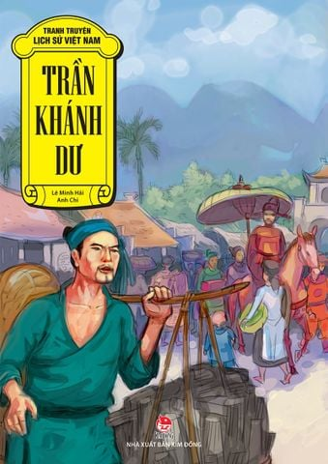
4. Trần Khánh Dư
Tác giả: Anh Chi
Nhà Xuất bản: Kim Đồng
Số trang: 31
Kích thước: 14,5 x 20,5cm
Năm xuất bản: 2019
Trần Khánh Dư là võ tướng thời nhà Trần. Ông nổi tiếng về tài cầm quân, được vua Trần Thánh Tông lập làm con nuôi

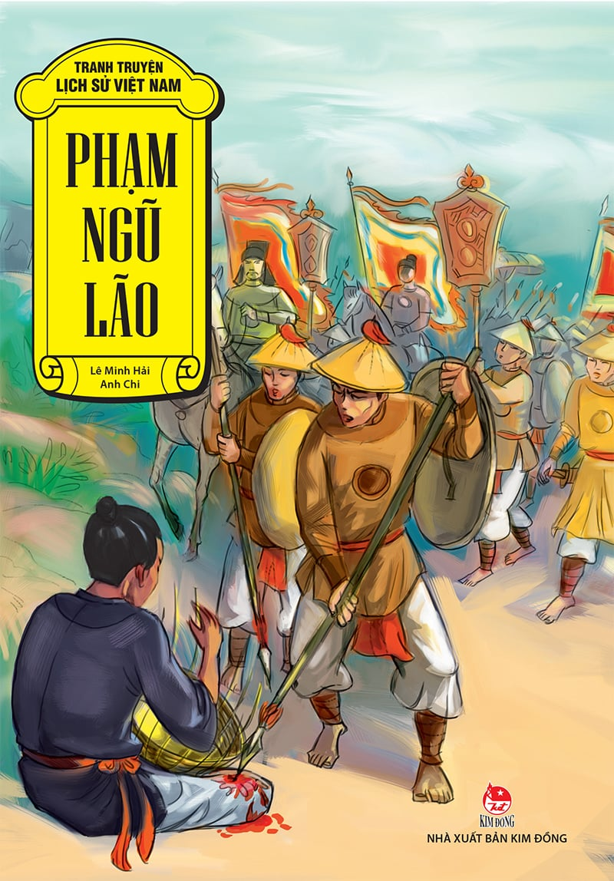
5. Phạm Ngũ Lão
Tác giả: Anh Chi
Nhà Xuất bản: Kim Đồng
Số trang: 31
Kích thước: 14,5 x 20,5cm
Năm xuất bản: 2016
Cuốn sách có nội dung kể về Phạm Ngũ Lão với nhiều chiến công hiển hách trong hai cuộc chiến chống quân nguyên (1285-1288). Ông không chỉ có tài về quân sự mà còn là một nhà thơ.
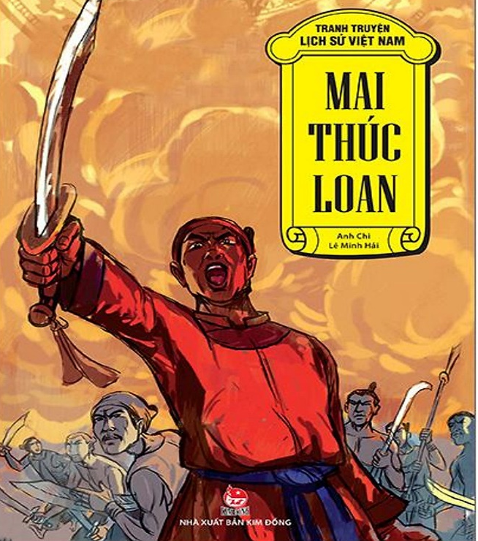
6. Mai Thúc Loan
Tác giả: Anh Chi
Nhà Xuất bản: Kim Đồng
Số trang: 31
Kích thước: 14,5 x 20,5cm
Năm xuất bản: 2020
Mai Thúc Loan chính là Mai Hắc Đế - thủ lĩnh của cuộc khởi nghĩa Hoan Châu chống lại nhà Đường vào đầu thế kỷ thứ tám. Sau đó, ông đã giải phóng đất nước và giữ được nền độc lập trong khoảng mười năm, rồi truyền lại ý trí chống giặc cho con trai và nhân dân.

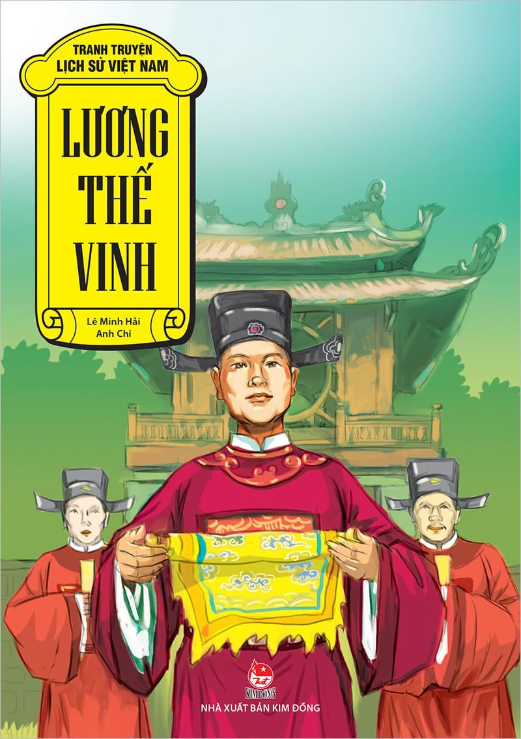
7. Lương Thế Vinh
Tác giả: Anh Chi
Nhà Xuất bản: Kim Đồng
Số trang: 31
Kích thước: 14,5 x 20,5cm
Năm xuất bản: 2018
Lương Thế Vinh (1441- 1496), còn gọi là trạng Lường, là một nhà toán học, phật học, nhà thơ Việt Nam thời Lê sơ. Ông đỗ trạng nguyên thời Lê Thánh Tông và làm quan tại viện Hàn Lâm

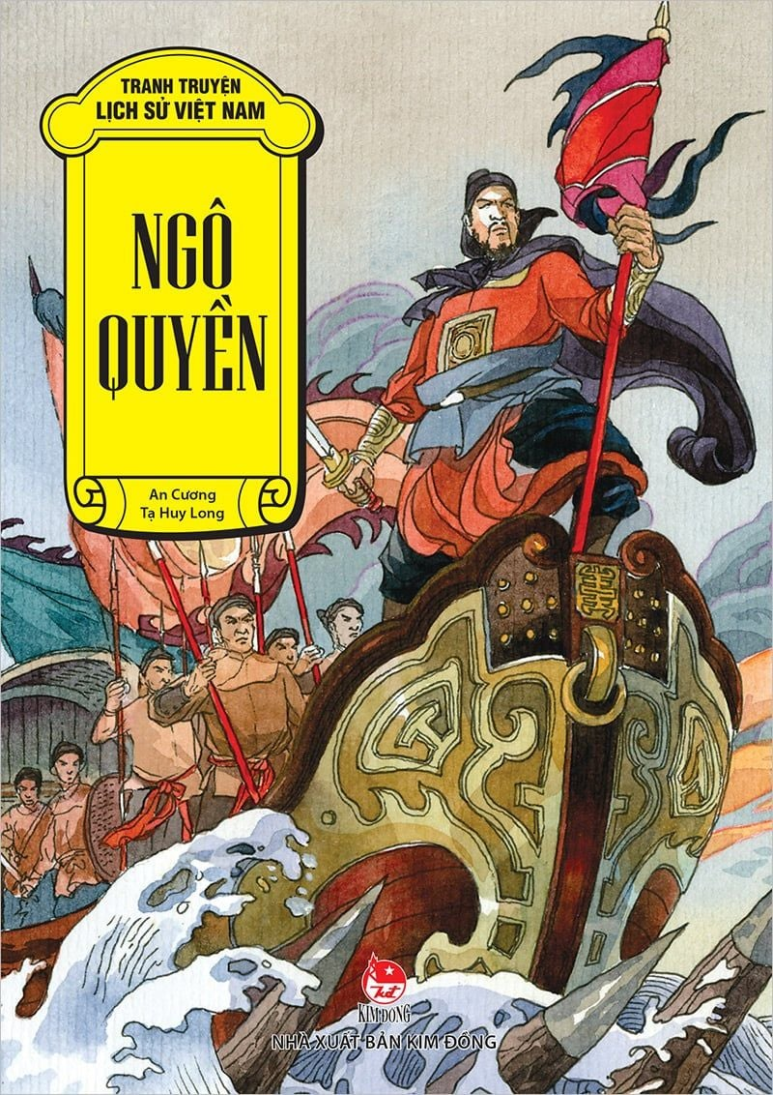
8. Ngô Quyền
Tác giả: An Cương
Nhà Xuất bản: Kim Đồng
Số trang: 31
Kích thước: 14,5 x 20,5cm
Năm xuất bản: 2016
Ngô Quyền – vị anh hung đất Đường Lâm đã nhận lãnh sứ mệnh lịch sử, đứng lên chỉ huy ba quân đánh giặc cứu nước. Với chiến thắng Bạch Đằng “Tiền Ngô Vương đánh tan được tram vạn quân, mở nước xưng vương, làm cho người phương bác không giám lại sang nữa.”

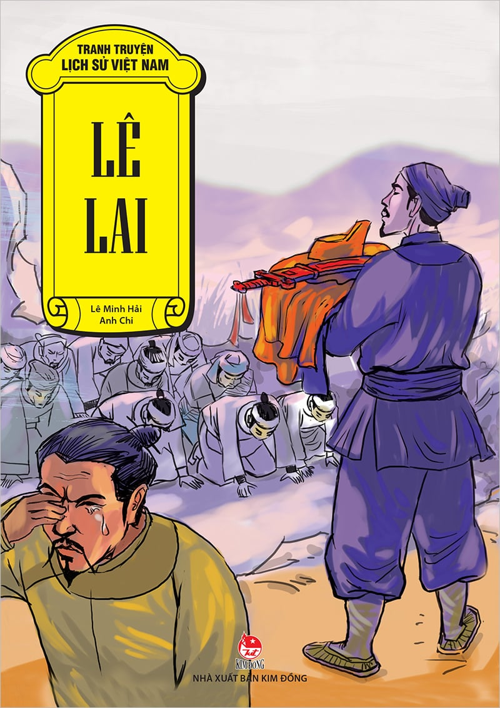
9. Lê Lai
Tác giả: Anh Chi
Nhà Xuất bản: Kim Đồng
Số trang: 31
Kích thước: 14,5 x 20,5cm
Năm xuất bản: 2020
Ông là bậc trung thần đi theo Lê Lợi khởi nghĩa . Ông đã hy sinh thân mình cứu chủ tướng Lê Lợi thoát khỏi vòng vây của quân Minh. Lê Lợi bèn đặt ra lệ “ Hăm mốt Lê Lai, hăm hai Lê Lợi” để nhắc nhở bàn dân thờ Lê Lai, ghi nhớ tấm gương trung thành tột bậc của ông.
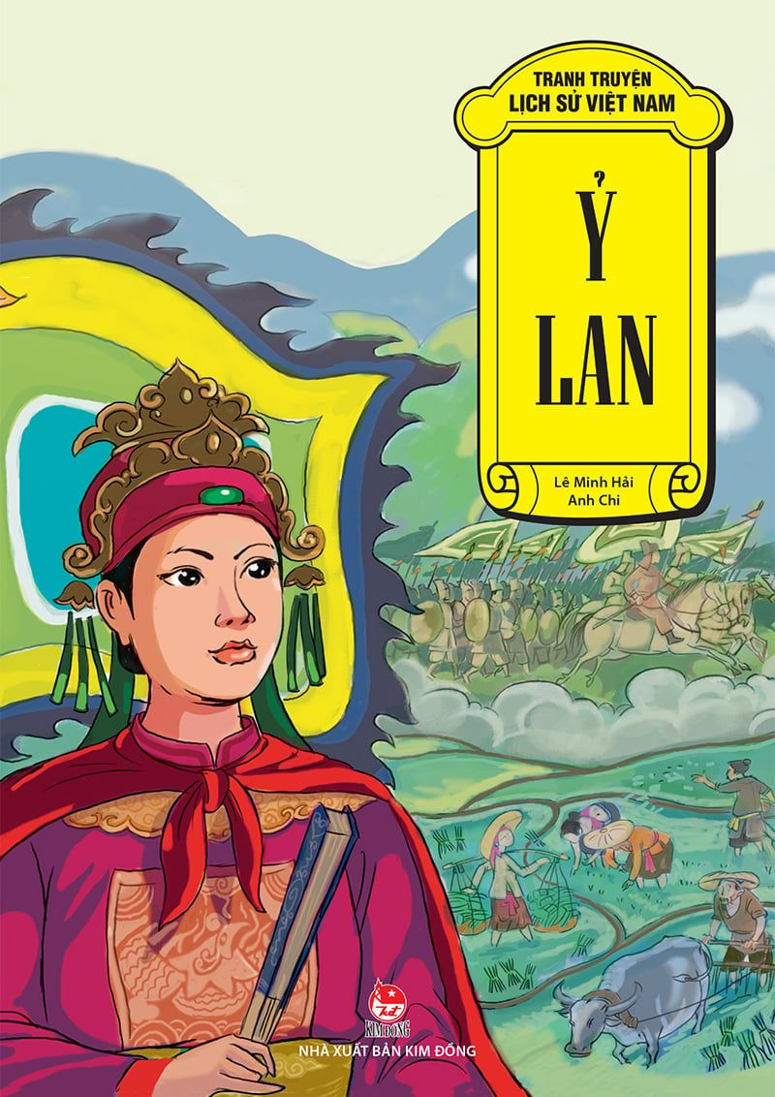
10. Ỷ Lan
Tác giả: Võ Quảng
Nhà Xuất bản: Kim Đồng
Số trang: 31
Kích thước: 14,5 x 20,5cm
Năm xuất bản: 2012
Hoàng thái hậu Ỷ Lan vốn là một cô gái hái dâu, với tài sắc vẹn toàn nên được vua Lý chọn làm cung phi. Bà được sử sách khen hết lời về tài trị nước., an dân, hai lần thay vua nắm quyền nhiếp chính. Bà đã góp phần không nhỏ gây dựng nên cơ nghiệp rạng rỡ hơn 200 năm của nhà Lý.
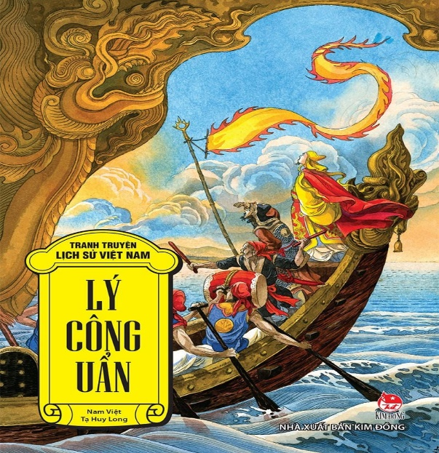
11. Lý Công Uẩn
Tác giả: Nam Việt
Nhà Xuất bản: Kim Đồng
Số trang: 31
Kích thước: 14,5 x 20.5cm
Năm xuất bản: 2018
Lý Công Uẩn là vị vua sinh ra từ cửa phật. Ông học rộng biết nhiều, có tài trị nước. Ông thực thi nhiều quyết sách hữu hiệu củng cố triều đình, đánh dẹp phiến quân, dời đô từ vùng núi Hoa lư trở về thành Đại La. Thủ đô Thăng Long – Hà Nội gắn liền với tên vị vua này.
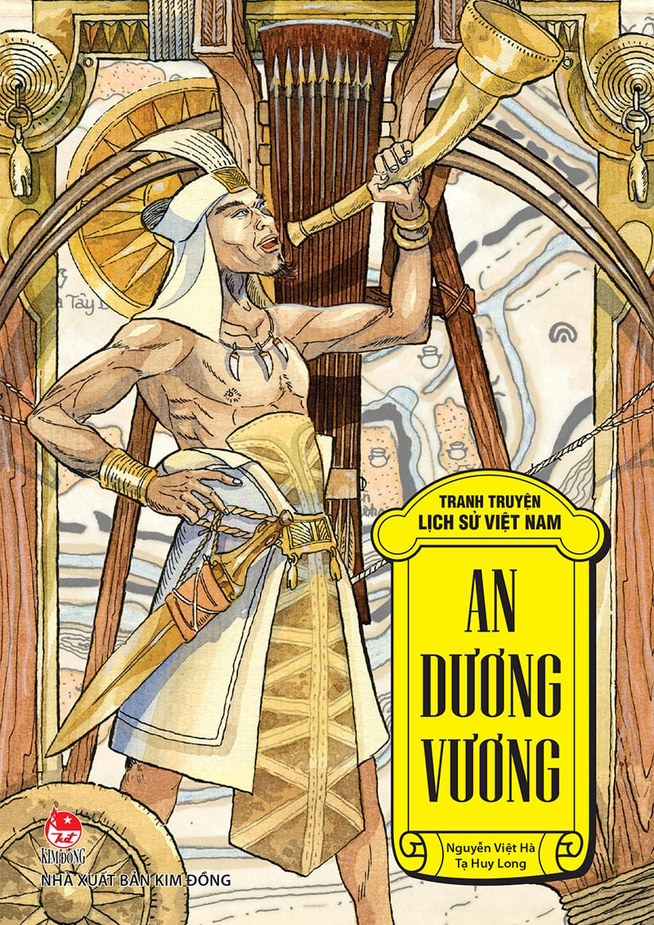
12. An Dương Vương
Tác giả: Nguyễn Việt Hà
Nhà xuất bản: Kim Đồng
Số trang: 32
Kích thước: 14,5x20,5cm
Năm xuất bản: 2020
An Dương Vương, người lên ngôi kế sau triều đại các vua hùng. Dù đã một lần chống đỡ được quân Tần hung hãn xâm lược nhưng về sau, vua để mất nước vì quá khinh địch và cả tin.

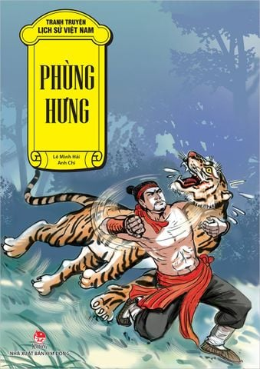
13. Phùng Hưng
Tác giả: Anh Chi
Nhà Xuất Bản: Kim Đồng
Số trang: 31
Kích thước: 14,5x20,5cm
Năm xuất bản: 2018
Phùng Hưng xuất thân từ dòng dõi cự tộc lâu đời đất Đường Lâm, nổi tiếng yêu nước thương dân. Ông đã phát động một cuộc khởi nghĩa lớn và bền bỉ hơn 20 năm chống lại nhà Đường, đem lại độc lập cho dân tộc một thời gian. Nhân dân suy tôn ông là Bố cái đại vương, nghĩa là người có công bao bọc, che chở dân như cha mẹ.
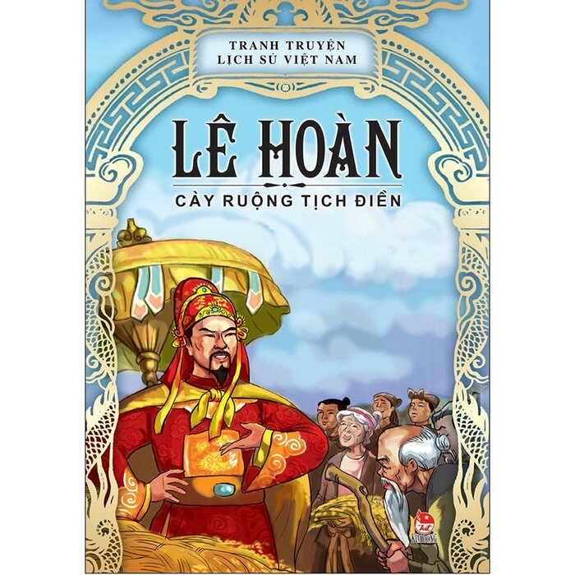
14. Lê Hoàn
Tác giả: Anh Chi
Nhà xuất bản: Kim Đồng
Số trang: 31
Kích thước: 14,5 x20,5cm
Năm xuất bản: 2014
Lê Hoàn (941 –1005) là vị minh quân hiền đức của triều Tền Lê. Để chấn hung nề nông nghiệp bị sa sút, đích than ông đã cầm cày xuốn ruộng, làm gương cho dân. Chính từ đó nước ta có lễ hội Tịch điền và dân ta trở lại yêu thương vườn ruộng.

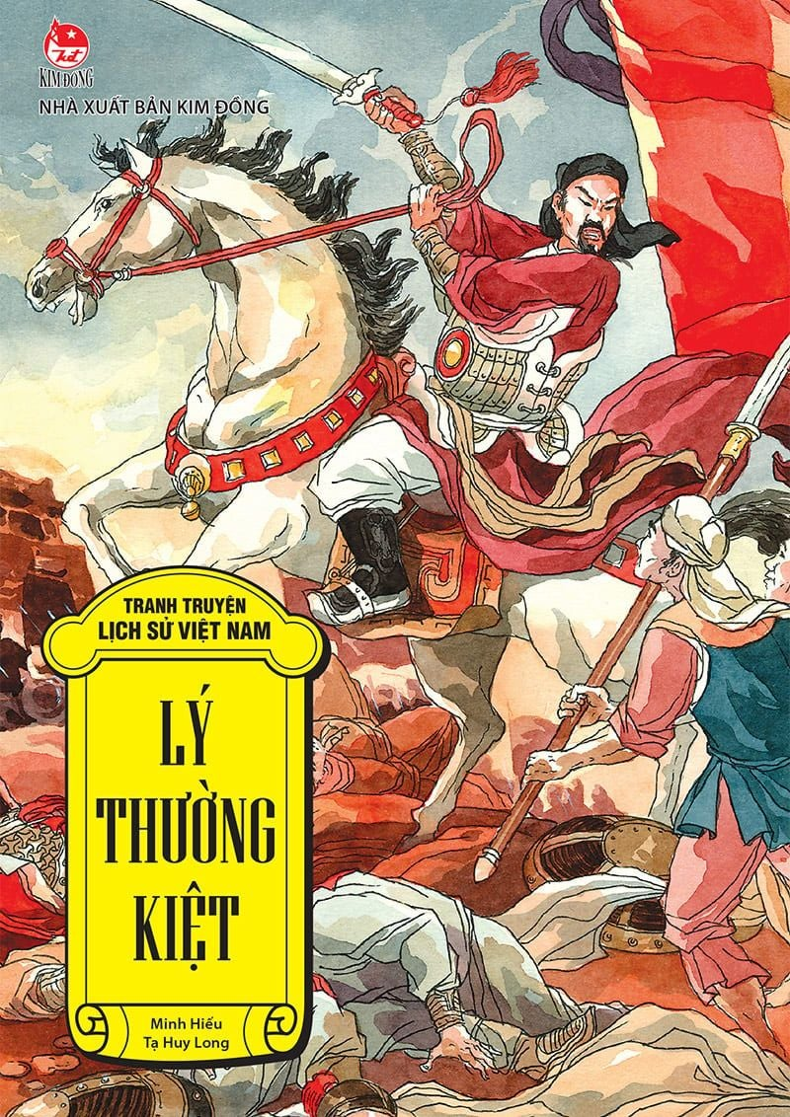
15. Lý Thường Kiệt
Tên tác giả: Kim Khánh
Nhà xuất bản: Đồng Nai
Số trang: 23
Kích thước: 13x19cm
Năm xuất bản: 2009
Lý Thường Kiệt là một danh tướng kiệt xuất. Ông nhiều lần thống lĩnh ba quân “ phá Tống, bình Chiêm”, giữ bờ cõi thanh bình ổn định. Ông đem tài sức giúp vua Lý mở mang canh nông, xây dựng nhà học, gốp phần xây dựng nền văn hiến Đại Việt. Ngày nay, tên tuổi ông được ghi nhớ trên tên đường phố, trường học khắp đất nước Việt Nam.
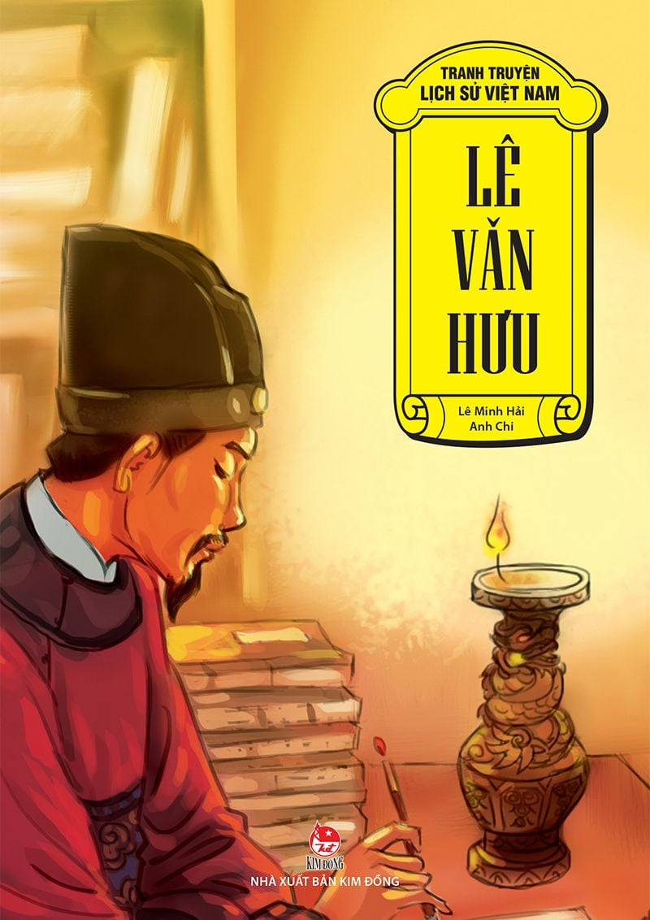
16. Lê Văn Hưu
Tác giả: Anh Chi
Nhà xuất bản: Kim Đồng
Số trang: 31
Kích thước: 14,5 x 20,5cm
Năm xuất bản: 2016
Lê Văn Hưu (1230-1322) người làng Phủ Lý – Đông Sơn – Thanh Hoá, đỗ bảng nhãn khi mới 17 tuổi. Theo lệnh vua Trần Thái Tông, Lê Văn Hưu đã hoàn thành việc biên soạn Đại Việt Sử Ký – Bộ Quốc sử đầu tiên của Việt Nam – ghi lại những sự việc quan trongjtrong gần 15 thế kỉ. Bộ sách này không còn nhưng nhờ nón mà sử gia Ngô Sỹ Liên đã dựa vào để soạn bộ Đại Việt sử ký toàn thư –bộ chính sử Việt Nam xưa nhất còn tồn tại đến ngày nay. Chính vì vậy Lê Văn Hưu được gọi là nhà sử học đầu tiên của nước ta.
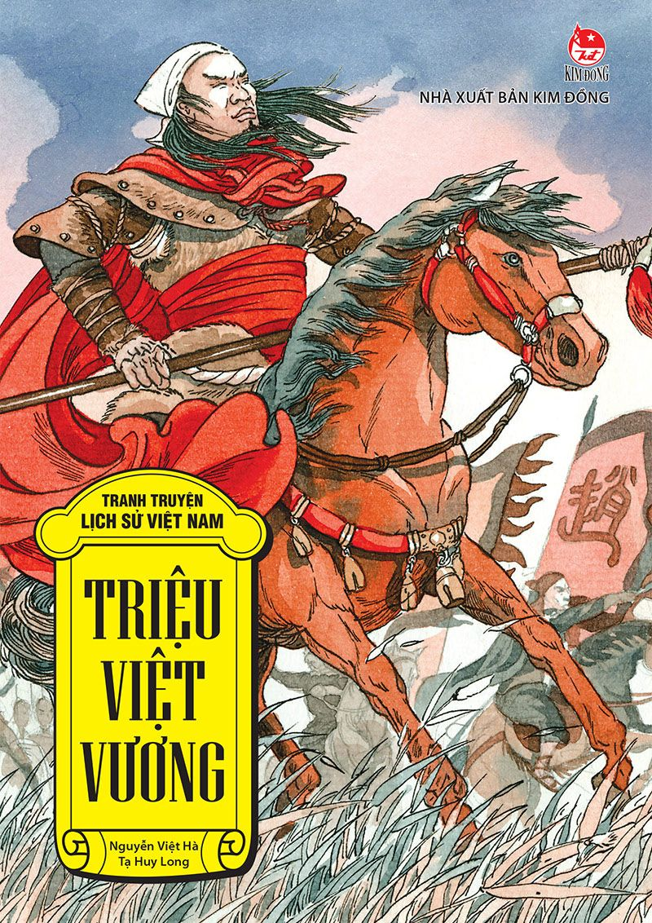
17. Triệu Việt Vương
Tác giả: Tạ Huy Long
Nhà xuất bản: Kim Đồng
Số trang: 31
Kích thước: 14,5x20,5cm
Năm xuất bản: 2018
Giữa thế kỷ VI, nước Vạn Xuân non trẻ vừa mới dựng lên đã bị quân Lương xâm lược. Vua lý Nam Đế lâm bệnh nặng, trước khi mất ông đã trao quyền cho viên tướngtrẻ Triệu Quang Phục. Ông đã bền bỉ chiên đấu giành thắng lợi, giữ vững nền tự chủ cho nước nhà. Ông đã không phụ long tin của tiền vương và dân chúng.
Trên đây là cuốn Thư mục sách Tranh Truyện Lịch sử Việt nam rất mong toàn thể các thầy cô giáo cùng các em học sinh hãy đến với thư viện nhà trường đọc để hiểu rõ hơn về lịch sử Việt Nam. Cô xin chân thành cảm ơn sư lắng nghe của các em

BẢNG TRA
STT | TÊN SÁCH | TÁC GIẢ | TRANG | GHI CHÚ
1 | Trần Hưng Đạo | Lê Vân | 2
2 | Trần Nhân Tông | Lê Phương Liên | 2
3 | Hai Bà Trưng | An Cương | 2
4 | Trần Khánh Dư | Anh Chi | 3
5 | Phạm Ngũ Lão | Anh Chi | 4
6 | Mai Thúc Loạn | Anh Chi | 4
7 | Lương Thế Vinh | Anh Chi | 5
8 | Ngô Quyền | An Cương | 5
9 | Lê Lai | Anh Chi | 6
10 | Ỷ Lan | Võ Quảng | 6
11 | Lý Công Uẩn | Nam Việt | 7
12 | An Dương Vương | Nguyễn Việt Hà | 7
13 | Phùng Hưng | Anh Chi | 8
14 | Lê Hoàn | Anh Chi | 8
15 | Lý Thường Kiệt | Kim Khánh | 9
16 | Lê Văn Hưu | Anh Chi | 9
17 | Triệu Việt Vương | Tạ Huy Long | 10
Tự Nhiên, ngày 15 tháng 11 năm 2024
PHÓ HIỆU TRƯỞNG NGƯỜI THỰC HIỆN

Nguyễn Thị Thanh Tú Nguyễn Thị Soan

